Exercice 2 : Le télétravail

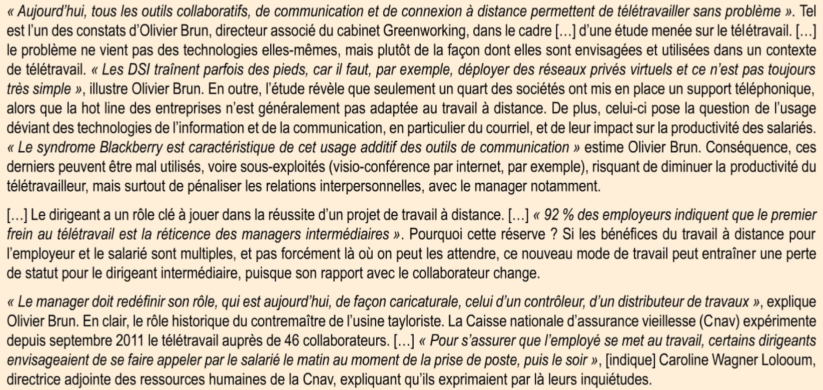

1 Qui sont les plus réfractaires à la mise en place du télétravail ? Pourquoi ?

2 Pourquoi le télétravail est-il aussi un remède à l'hyper sollicitation ?

3 Pourquoi le télétravail doit-il être décidé/accompagné ?

